明陽中學大事記 101年 12月份
日 期 | 內 容 | 主辦處室
101/12/03  101/12/06  101/12/11  101/12/14  101/12/19、26  101/12/28 | 12月3日法務部矯正署長官及考評委員合計7人蒞校，辦理校長申請連任辦學績效考評訪談事宜，行程包含校長校務簡報外，現場以隨機抽取訪談對象職員30名及學生15名，訪談過程順利，於下午四時圓滿結束。  「脫胎.築夢-明陽中學101年度就業博覽會暨廠商就業媒合活動」～ 101年12月6日結合更生保護會及勞工局就業中心，辦理就業博覽會暨就業媒合活動，協助學生順利與社會接軌。入校徵才廠商共13家，參加面試學生235人次，廠商錄取之學生共95人次，通知複試學生共25人次。  本校於101/12/11下午15：20至16：30，於禮堂舉辦本學期班際直笛比賽。為鼓勵學生學習樂器，每學期定期舉辦直笛比賽，此次規定比賽人數須占班級總人數八成以上。各班利用音樂課與自習時間練習多日，除了吹奏直笛，還有鋼琴、吉他、爵士鼓等樂器伴奏，隊形與舞蹈的編排也煞費苦心。而各班的靈魂人物──指揮的表現尤其讓評審讚賞。賽後成績揭曉，前三名分別為高三C、國中A、高一A，佳作為高三A班。  12月14日法務部公務人員協會第2屆第2次理監事聯席會暨南區會員座談會假本校會議室舉辦，參加之理監事及南區會員人數合計46人，當日除座談會，並安排會員參觀本校校園，對本校相關環境多表讚許，及會議行政事務上的全力支持，本次會議順利於11時圓滿結束。  為提升急救成功率，並鼓勵民眾使用緊急醫療設備救人一命，101年12月19日、26日，仰德儀器公司許哲瑋、吳志祥2位講座辦理員工AED「自動體外心臟去顫電擊器」教育訓練活動。  台灣彩虹愛家生命教育協會台南劇團於101/12/28上午10：00，蒞臨本校禮堂演出聖誕音樂劇─追星。本劇改編自聖經路加福音，主角則化身為各種可愛動物，帶來了希望、勇氣與合作的故事。藉由這部載歌載舞的勵志短劇，劇團志工們期勉同學能撥開驕傲的迷霧，拒絕利益的誘惑。即使曾經迷失，藉著愛的力量，每個人都能被指引回正確的道路。短劇結束後的有獎徵答時間，多位同學也踴躍回饋感言，與志工們互動熱絡，場面溫馨感人。 | 人事室  輔導處  訓導處  人事室  醫護室  訓導處

※校務簡報照片(1) | ※員工訪談照片(2)
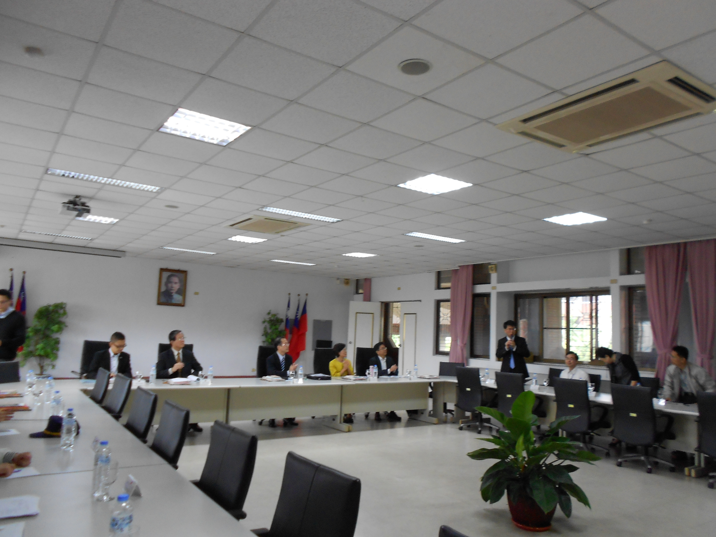 | 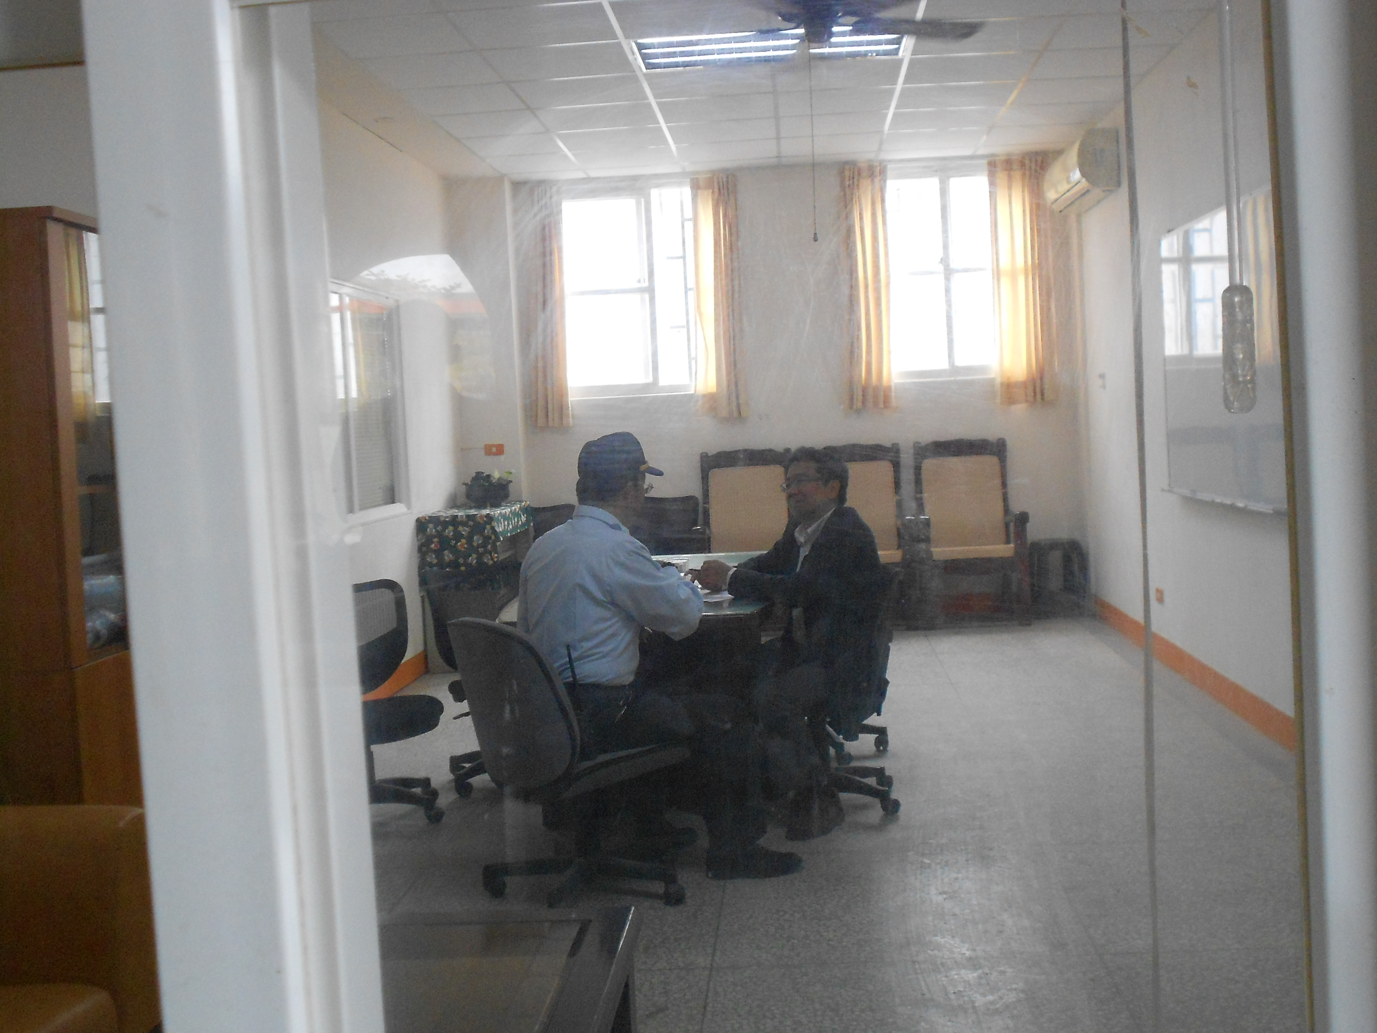
※本校於禮堂舉辦本學期班際直笛比賽 | ※本校於禮堂舉辦本學期班際直笛比賽
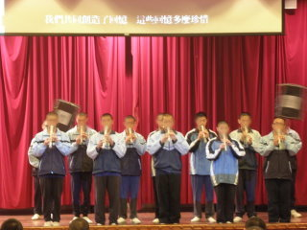 | 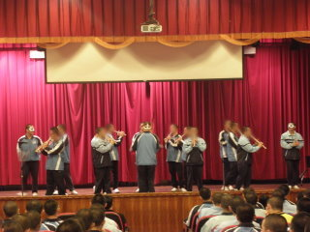
※台灣彩虹愛家生命教育協會台南劇團蒞臨本校禮堂演出聖誕音樂劇─追星。 | ※台灣彩虹愛家生命教育協會台南劇團蒞臨本校禮堂演出聖誕音樂劇─追星。
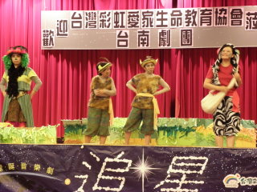 | 
※辦理員工AED「自動體外心臟去顫電擊器」教育訓練活動。 | ※辦理員工AED「自動體外心臟去顫電擊器」教育訓練活動。
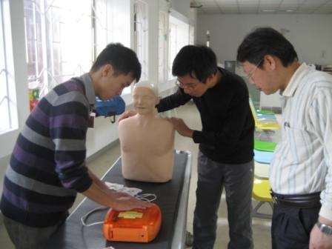 | 